# https://img.freepik.com/premium-vector/vector-banner-in-white-and-blue-colors-and-waving-ribbon-with-flag-of-belarus-for-brochures-logos_661675-390.jpg?size=626&ext=jpgПредвыборная программа кандидата в депутаты

# Добрушского районного Совета депутатов

**по Крупецкому избирательному округу № 33**

**ДАВЫДОВСКОЙ Ольги Васильевны**

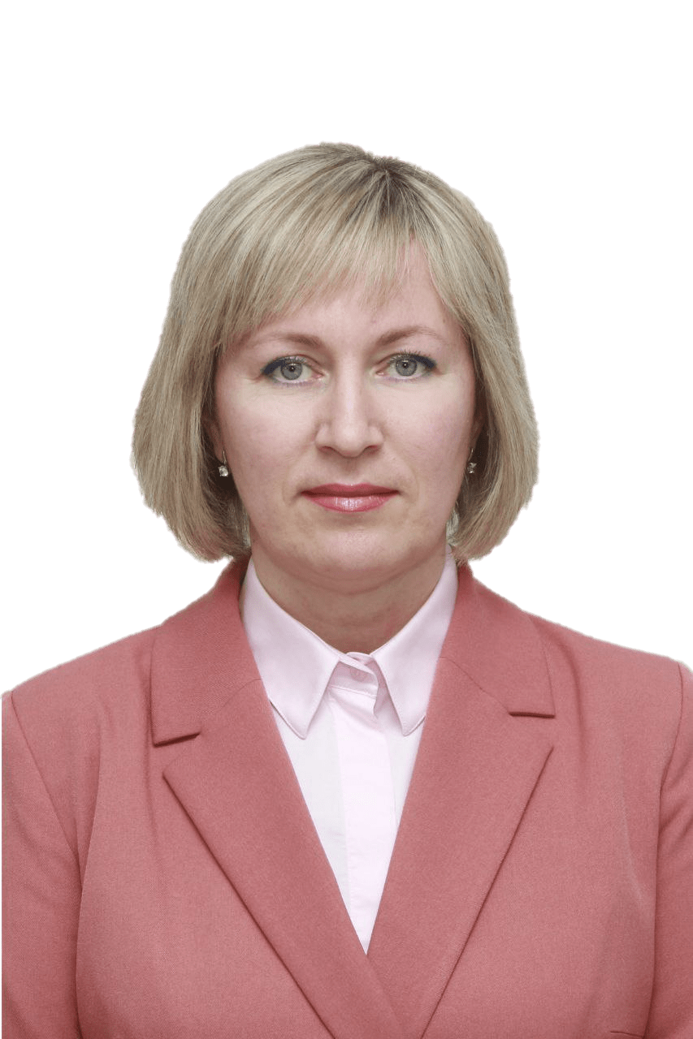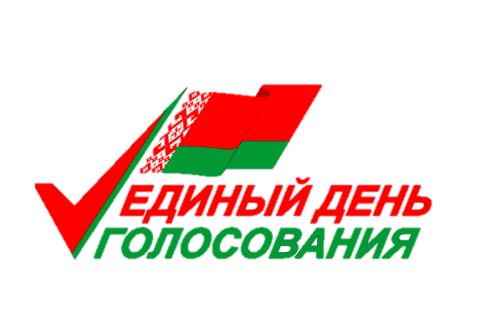

Родилась 4 февраля 1981 года в городе Добруше, Гомельской области, Республики Беларусь. Образование высшее. Беспартийная. В настоящее время работаю в Крупецком сельском исполнительном комитете исполняющим обязанности председателя.

**Уважаемые избиратели!**

Выдвижение кандидатом в депутаты для меня большая честь и высокая ответственность перед вами. В случае моего избрания депутатом Добрушского районного Совета депутатов свои знания и опыт направлю на:

- благоустройство округа;

- создание комфортных условий для проживания и работы

на территории округа;

- активное участие в разработке и внедрении программ

перспективного развития района;

- выявление проблемных вопросов на территории

округа и принятие необходимых мер по их решению;

- защиту интересов избирателей, оказывать

помощь в рамках Закона и справедливости.

**Получив вашу поддержку, я буду добросовестно исполнять свои депутатские обязанности и оправдаю ваше доверие.**